大连东软信息学院
毕业设计（论文）

论文题目：基于Python的植物管家系统的设计与实现

学 院： | 计算机与软件学院
专 业： | 计算机科学与技术
学生姓名： | 黄胜杰
学生学号： | 15110100602
指导教师： | 导师1
导师职称： | 李翔坤 职称 教授
完成日期： | 2019年 4月20日

大连东软信息学院
Dalian Neusoft University of Information
基于Python的植物管家系统的
设计与实现

摘 要

在我们的生活里，总能见到许多爱花之人，爱花之心甚于爱自己，家中各处摆满了各种各样的花花草草，植物已经成为他们生命中不可或缺的重要组成部分。大多数的人也许达不到他们这样的地步，家中一般有二三种鲜花，三五盆绿植足矣。不过不论种植多少，爱花之心是相同的，每一个花友都希望自己心爱的每一盆鲜花绿植都长得花团锦簇，枝繁叶茂。自然对每一颗植物都倾注了十分的心血和情感，提供给他们最好的生长环境。只不过，植物种类毕竟有差别，每一颗植物需要的生长环境不尽相同，养护起来不可一概而论。
本系统基于B/S架构，使用的技术为Django相关，数据库使用MySQL。
一个私人植物管家，是以植物生长时间相册“数字身份证”为核心功能的私人植物资产管理工具。
植物“数字身份证”是软件的核心功能，以用户上传植物照片、按时间轴形成终身相册，通过客观记录植物生长的全过程 ，是最得力的库存管理工具。同时软件还具备植物评判、植物排行榜、新闻中心、活动推送中心等功能板块，全方位满足个人及植物专业机构的日常使用需要。
该项目后台系统是基于Python语言，采用Django框架进行实现，前端web系统将会基于html5、css3、JavaScript技术进行开发。将会做到前台界面排版布局合理，简洁美观，操作简单合理。后台则采用MVC开发架构，实现可以在线使用，并且运行稳定高效率，在用户操作中无出错，易上手等功能实用的要求，可以满足个人及植物专业机构的日常使用需要。

关键词：Python，植物管理，HTML5，Django，MySQL
Design and Implementation of Plant Management System Based on Python

Abstract
………………………………………………………………………………………………………………………………………………………………………………………………………………………………………………………………………………………………………………………………………………………………………………………………………………………………………………………………………………………………………………………………………………………………………………………………………………………………………………………………………………………………………….

Key words: Python, Plant Management, HTML5, Django
目 录
摘 要 I
Abstract III
第1章 绪 论 1
1.1 课题背景 1
1.2 目的与意义 1
1.3 论文研究主要内容 1
1.4 国内外研究现状 1
第2章 关键技术介绍 2
2.1 python语言 2
2.2 django框架 2
2.3 mysql数据库 2
2.4 基于tensorflow的dnn植物分类器 2
第3章 需求分析 3
3.1 系统功能需求分析 3
3.2 系统原型开发 8
3.3 系统开发环境 8
3.4 系统可行性分析 8
3.4.1 技术可行性分析 8
3.4.2 安全可行性分析 9
第4章 系统设计 10
4.1 体系结构设计 10
4.2 数据库设计 10
4.2.1数据库概念结构设计 10
4.2.2数据库逻辑结构设计 10
4.3 系统功能设计 12
4.3.1 用户管理功能模块设计 12
4.3.2 新闻管理功能模块设计 13
4.3.3 排行榜管理功能模块设计 14
4.3.4 用户登录功能模块设计 14
4.3.5 植物功能模块设计 14
4.3.6 相册功能模块设计 15
4.4 JSON接口设计 15
4.5 算法设计 15
4.5.1 基于TensorFlow的DNN植物分类器 15
第5章 系统实现 16
5.1 后台功能模块实现 16
5.1.1 用户管理功能模块实现 16
5.1.2 新闻管理功能模块实现 16
5.1.3 排行榜管理功能模块实现 16
5.2 前台功能模块实现 16
5.2.1 登录功能模块实现 16
5.2.2 植物功能模块实现 16
5.2.2 相册功能模块实现 16
5.3 JSON接口实现 16
5.4 算法实现 16
5.4.1 基于TensorFlow的DNN植物分类器 16
第6章 系统测试 17
6.1 系统功能测试 17
6.1.1 新闻管理模块测试 17
6.1.2 植物管理模块测试 17
6.1.3 相册管理模块测试 18
6.1.4 用户管理模块测试 18
6.2 测试结论 18
第7章 结 论 19
参考文献 20
致 谢 21

第1章 绪 论

课题背景
在我们的生活里，总能见到许多爱花之人，爱花之心甚于爱自己，家中各处摆满了各种各样的花花草草，植物已经成为他们生命中不可或缺的重要组成部分。大多数的人也许达不到他们这样的地步，家中一般有二三种鲜花，三五盆绿植足矣。不过不论种植多少，爱花之心是相同的，每一个花友都希望自己心爱的每一盆鲜花绿植都长得花团锦簇，枝繁叶茂。自然对每一颗植物都倾注了十分的心血和情感，提供给他们最好的生长环境。只不过，植物种类毕竟有差别，每一颗植物需要的生长环境不尽相同，养护起来不可一概而论。

1.2 目的与意义
在强大的互联网功能支持下，植物管家随时随地都能提供给每种植物养护的最新科技和技术知识，帮助花友与走在时代前列的养护高手站在同一起跑线上。建立起强大的植物社区功能，让爱花同好们彼此交流养护心得体会，分享眼前手边的鲜花美植，通过人与人之间的交流，来让每个人对心爱植物的养护更加得心应手。

1.3 论文研究主要内容
本系统基于B/S架构，使用的技术为Django相关，数据库使用MySQL。
一个私人植物管家，是以植物生长时间相册“数字身份证”为核心功能的私人植物资产管理工具。
植物“数字身份证”是软件的核心功能，以用户上传植物照片、按时间轴形成终身相册，通过客观记录植物生长的全过程 ，是最得力的库存管理工具。同时软件还具备植物评判、植物排行榜、新闻中心、活动推送中心等功能板块，全方位满足个人及植物专业机构的日常使用需要。

1.4 国内外研究现状
植物爱好者在国内数量众多，但是国内并没有出现一个比较专业和符合国人需求的互联网产品出现，导致这些爱好者中的大部分人都无法相互交流与分享。

第2章 关键技术介绍

2.1 python语言
Python是一种广泛使用的解释型，高级编程，通用型编程语言，由吉多·范罗苏姆创造，第一版发布于1991年。可以视之为一种改良（加入一些其他编程语言的优点，如面向对象）的LISP。Python的设计哲学强调代码的可读性和简洁的语法（尤其是使用空格缩进划分代码块，而非使用大括号或者关键词）。相比于C++或Java，Python让开发者能够用更少的代码表达想法。不管是小型还是大型程序，该语言都试图让程序的结构清晰明了。

2.2 django框架
Django是一个开放源代码的Web应用框架，由Python写成。采用了MVT的软件设计模式，即模型Model，视图View和模板Template。Django框架的核心包括：一个 面向对象 的映射器，用作数据模型（以Python类的形式定义）和关系性数据库间的介质；一个基于正则表达式的URL分发器；一个视图系统，用于处理请求；以及一个模板系统。
Django是一个可以是Web开发工作更加高效愉快的Web开发框架。Django可以 让你用最小的代价构建和维护更高质量的Web应用程序。Django能让你专注于Web程序的核心，从而让开发更加有趣。 为了达到这个目标，Django提供了通用Web开发模式的高度抽象，一些常见任务的快捷方式，还为“如何解决问题”提供了 清晰明了的约定。同时，Django尝试留下一些方法，来让你根据自己的需要在framework之外来开发。

2.3 mysql数据库
MySQL是一种关系数据库管理系统，关系数据库将数据保存在不同的表中，而不是将所有数据放在一个大仓库内，这样就增加了速度并提高了灵活性。
MySQL所使用的 SQL 语言是用于访问数据库的最常用标准化语言。MySQL 软件采用了双授权政策，分为社区版和商业版，由于其体积小、速度快、总体拥有成本低，尤其是开放源码这一特点，一般中小型网站的开发都选择 MySQL 作为网站数据库。

2.4 基于tensorflow的dnn植物分类器

TensorFlow是谷歌google的深度学习框架，tensor中文叫做张量，flow叫做流。
DNN是deep neural network的简称，中文叫做深层神经网络，有时也叫做多层感知机（Multi-Layer perceptron,MLP）。从DNN按不同层的位置划分，DNN内部的神经网络层可以分为三类，输入层，隐藏层和输出层。
而本系统就是通过事先构建一个基于监督式学习的神经网络模型，由系统中已有的训练资料中学到或建立一个模型，并依次模型推测新的实例。训练资料是由输入物件（通常是向量）和预期输出所组成。函数的输出可以是一个连续的值（称为回归分析），或是预测一个分类标签（称作分类）。

第3章 需求分析

3.1 系统功能需求分析
根据需求调研，……，用例图如图3.1所示。
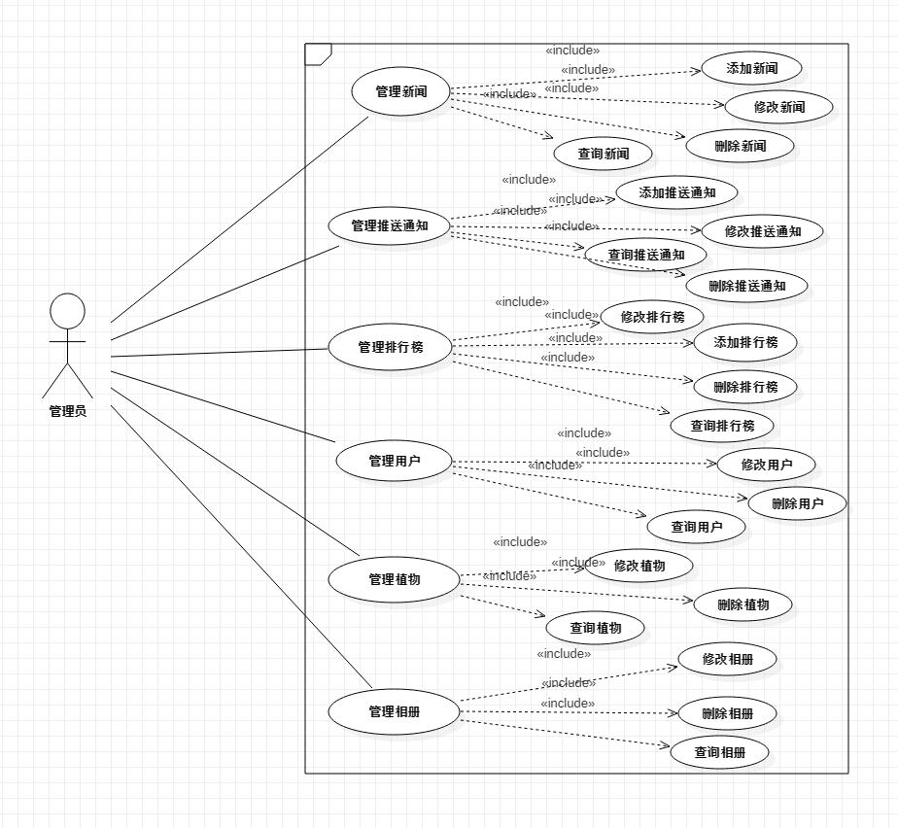
图3.1 后台用例图
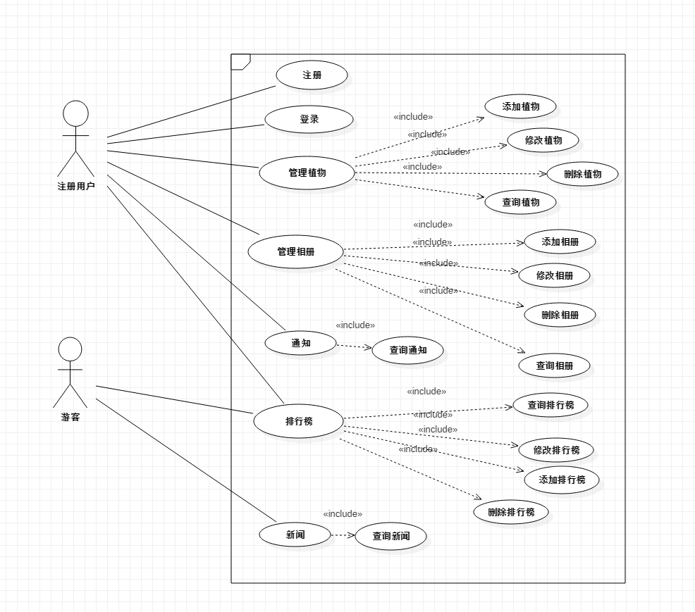
图3.1 前台用例图
新闻管理是系统提供给系统管理员用来对系统内新闻数据进行管理的功能，添加新闻用例的用例描述如表3.1所示。
表3.1 添加新闻用例描述
用例名称 | 添加新闻
参与者 | 系统管理员
用例概述 | 系统管理员使用该用例完成添加新闻的功能
前置条件 | 系统管理员已经登录，并且进入管理新闻页面
后置条件 | 系统中添加一条新闻记录
基本事件流 | 参与者动作 | 系统响应
基本事件流 | 1.系统管理员在新闻管理主页面上选择“添加新闻”。  2.系统管理员填写新闻信息，点击“提交”按钮。 | 1.系统打开添加新闻页面。  2.系统检查系统管理员输入的信息是正确有效的。  3.系统将新闻添加到数据库中。  4.系统提示“添加新闻 成功”。  5.系统跳转到新闻列表界面
备选事件流 | 1.系统验证系统管理员没有输入新闻标题、新闻时间、作者、新闻内容字段，则提示“信息不能为空，请重新输入”。  2.系统验证系统管理员输入的新闻标题、新闻时间、作者等字段的长度超长，则提示“输入信息格式超长，请重新输入”。  3.系统录入过程发生错误，未完成操作，则提示“添加新闻失败”。

通知管理是系统提供给系统管理员用来对系统内通知数据进行管理的功能，添加推送通知用例的用例描述如表3.2所示。
表3.2 添加推送通知用例描述
用例名称 | 添加推送通知
参与者 | 系统管理员
用例概述 | 系统管理员使用该用例完成添加推送通知的功能
前置条件 | 系统管理员已经登录，并且进入管理推送通知页面
后置条件 | 系统中添加一条推送通知记录
基本事件流 | 参与者动作 | 系统响应
基本事件流 | 1.系统管理员在通知管理主页面上选择“添加通知”。  2.系统管理员填写通知信息，点击“提交”按钮。 | 1.系统打开添加通知页面。  2.系统检查系统管理员输入的信息是正确有效的。  3.系统将通知添加到数据库中。  4.系统提示“添加通知 成功”。  5.系统跳转到推送通知列表界面
备选事件流 | 1.系统验证系统管理员没有输入通知标题、内容字段，则提示“信息不能为空，请重新输入”。  2.系统验证图书管理员输入的通知标题字段的长度超长，则提示“输入信息格式超长，请重新输入”。  3.系统录入过程发生错误，未完成操作，则提示“添加推送通知失败”。

排行榜管理是系统提供给系统管理员用来对系统内排行榜数据进行管理的功能，添加排行榜用例的用例描述如表3.3所示。
表3.3 添加排行榜用例描述
用例名称 | 添加排行榜
参与者 | 系统管理员
用例概述 | 系统管理员使用该用例完成添加排行榜数据的功能
前置条件 | 系统管理员已经登录，并且进入管理排行榜页面
后置条件 | 系统中添加一条排行榜记录
基本事件流 | 参与者动作 | 系统响应
基本事件流 | 1.系统管理员在排行榜管理主页面上选择“添加排行榜”。  2.系统管理员填写排行榜信息，点击“提交”按钮。 | 1.系统从数据库中获取排行榜主题列表。  2.系统打开添加排行榜页面。  3.系统检查系统管理员输入的信息是正确有效的。  4.系统将新闻添加到数据库中。  5.系统提示“添加新闻 成功”。  6.系统跳转到新闻列表界面
备选事件流 | 1.系统验证系统管理员没有选择图书分类、没有输入图书名称、出版社、作者、价格、购买日期等字段，则提示“信息不能为空，请重新输入”。  2.系统验证图书管理员输入的图书名称、出版社、作者等字段的长度超长，则提示“输入信息格式超长，请重新输入”。  3.系统验证图书管理员输入的图书价格不是一个整数，则提示“请输入一个整数值”。  4.系统录入过程发生错误，未完成操作，则提示“添加新闻失败”。

用户管理是系统提供给系统管理员用来对系统内用户数据进行管理的功能，修改用户的用例描述如表3.4所示。
表3.4 修改用户用例描述
用例名称 | 修改用户
参与者 | 系统管理员
用例概述 | 系统管理员使用该用例完成修改用户的功能
前置条件 | 系统管理员已经登录，并且进入管理用户页面
后置条件 | 系统中修改一条用户记录
基本事件流 | 参与者动作 | 系统响应
基本事件流 | 1.系统管理员在用户管理主页面上选择“修改用户”。  2.系统管理员填写用户信息，点击“修改”按钮。 | 1.系统打开修改用户页面。  2.系统检查系统管理员输入的信息是正确有效的。  3.系统将用户信息更新到数据库中。  4.系统提示“修改用户 成功”。  5.系统跳转到用户列表界面
备选事件流 | 1.验证系统管理员输入的邮箱不符合邮箱规则，提示输入一个正确的邮箱号。  2.验证系统管理员输入的手机号不符合手机号规则，提示输入一个合法的手机号。  3.录入过程发生错误，未完成操作，则提示“修改用户失败”。

用户植物是系统提供给注册用户用来对用户的植物进行管理的功能，修改植物的用例描述如表3.5示。
表3.5 修改植物用例描述
用例名称 | 修改植物
参与者 | 注册用户
用例概述 | 注册用户使用该用例完成修改植物的功能
前置条件 | 用户已经登录，并且进入管理植物页面
后置条件 | 系统中修改一条植物记录
基本事件流 | 参与者动作 | 系统响应
基本事件流 | 1.用户在植物管理主页面上选择“修改植物”。  2.用户填写植物信息，点击“提交修改”按钮。 | 1.系统打开修改植物页面。  5.系统检查用户输入的信息是正确有效的。  6.系统将植物信息更新到数据库中。  7.系统提示“修改植物 成功”。  8.系统跳转到植物列表界面
备选事件流 | 2.系统验证用户输入的植物名称、植物产地字段的长度超长，则提示“输入信息格式超长，请重新输入”。  3.系统验证用户选择的植物头像文件不是一个图片格式，则提示“请选择一个图片文件”。  4.系统录入过程发生错误，未完成操作，则提示“修改植物失败”。

用户相册是系统提供给注册用户用来对用户的相册进行管理的功能，修改相册的用例描述如表3.6示。
表3.6 修改相册用例描述
用例名称 | 修改相册
参与者 | 注册用户
用例概述 | 用户使用该用例完成修改相册的功能
前置条件 | 已经登录，并且进入管理相册页面
后置条件 | 系统中修改一条相册记录
基本事件流 | 参与者动作 | 系统响应
基本事件流 | 1.用户在相册管理主页面上选择“修改相册”。  2.用户填写相册信息，点击“修改”按钮。 | 1.系统打开修改相册页面。  2.系统检查用户输入的信息是正确有效的。  3.系统将相册信息更新到数据库中。  4.系统提示“更新相册 成功”。  5.系统跳转到用户相册列表界面
备选事件流 | 1.系统验证用户输入的相册名、描述字段的长度超长，则提示“输入信息格式超长，请重新输入”。  2.系统验证用户输入的日期不是一个合法时间，则提示“请输入一个正确时间”。  3.系统录入过程发生错误，未完成操作，则提示“修改失败”。

表3.7 用户注册用例描述
用例名称 | 用户注册
参与者 | 游客
用例概述 | 游客使用该用例完成注册的功能
前置条件 | 游客已经打开注册页面
后置条件 | 系统中添加一条用户记录
基本事件流 | 参与者动作 | 系统响应
基本事件流 | 1.游客在网站主页面上选择“用户注册”。  2.游客填写用户信息，点击“注册”按钮。 | 1.系统打开添加用户注册页面。  2.系统检查未注册输入的信息是正确有效的。  3.系统将用户信息添加到数据库中。  4.系统提示“用户注册 成功”。  5.系统跳转到用户登录页面
备选事件流 | 1.系统验证游客没有输入用户名、用户密码、邮箱、手机号字段，则提示“信息不能为空，请重新输入”。  2.系统验证游客输入的用户名、用户密码、邮箱、手机号字段的长度超长，则提示“输入信息格式超长，请重新输入”。  3.系统游客输入的邮箱不是一个合法邮箱，则提示“请输入一个合法的邮箱”。  4.系统游客输入的手机号不是一个合法号码，则提示“请输入一个合法的号码”。  5.系统录入过程发生错误，未完成操作，则提示“用户注册失败”。

表3.8 用户登录用例描述
用例名称 | 用户登录·
参与者 | 注册用户
用例概述 | 注册用户使用该用例完成前台登录的功能
前置条件 | 注册用户已经注册，并且进入用户登录页面
后置条件 | 系统中添加一条用户登录记录
基本事件流 | 参与者动作 | 系统响应
基本事件流 | 1.注册用户在用户登录页面上选择“登录”。  2.注册用户填写用户名和密码，点击“登录”按钮。 | 1.系统打开添加用户登录页面。  2.系统检查注册用户输入的信息是正确有效的。  3.系统将登录信息保存到session中。  4.系统提示“用户登录 成功”。  5.系统跳转到用户主界面
备选事件流 | 1.系统验证用户没有输入邮箱、密码字段，则提示“信息不能为空，请重新输入”。  2.系统验证用户输入的邮箱、密码字段的长度超长，则提示“输入信息格式超长，请重新输入”。  3.系统验证用户输入的邮箱不是一个合法邮箱，则提示“请输入一个合法邮箱号”。  4.系统录入过程发生错误，未完成操作，则提示“用户登录失败”。

3.2 系统原型开发

3.3 系统开发环境
软件环境需求：Python3+Django2+MySQL5.7
硬件环境需求：Linux系统

3.4 系统可行性分析

3.4.1 技术可行性分析
系统将会使用Python语言、基于Django框架进行开发，Django是目前非常成熟的一个开发框架，并且集成了很多功能模块，完全满足系统的功能需求。前端界面展现部分，会使用jQuery和ajax等技术，保证系统界面的美观和可交互性。数据存储方面，使用成熟的MySQL数据库。Web服务器将会在Ubuntu系统中使用uWSGI + nginx进行部署。

3.4.2 安全可行性分析

系统需要先经过表单验证以后才能登陆，可以在一定程度上杜绝黑客在没有账号密码的情况下对系统进行攻击，同时，因为系统是基于Django框架下进行开发，Django框架内置了众多的安全特性，如跨站点脚本(XSS)保护，跨站点请求伪造(CSRF)保护，点击劫持保护，支持SSL，以上安全特性足以防御绝大部分常见的网络攻击。在设计关系数据库时，遵循范式的要求，同时，对一些用户敏感的数据如密码进行了MD5加密保护处理，即使黑客进入数据库也无法获取关键数据的明文信息。

第4章 系统设计

4.1 体系结构设计

4.2 数据库设计

4.2.1数据库概念结构设计
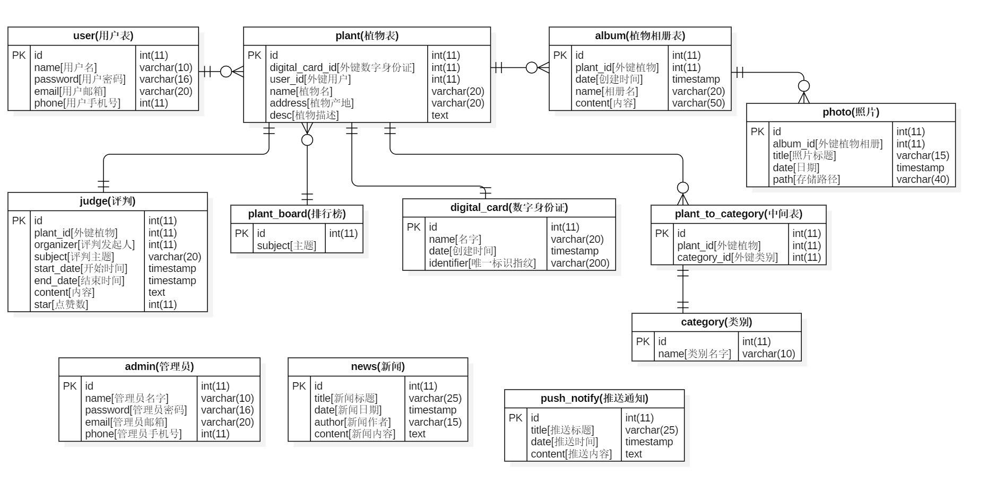
图4.1 系统E-R图

4.2.2数据库逻辑结构设计
表4.1 用户表
字段名 | 名称 | 数据类型 | 约束
id | 用户编号 | int | PK，AUTO_INCREMENT
name | 用户姓名 | varchar(10) | not null,unique
password | 用户密码 | varchar(16) | not null
email | 用户邮箱 | varchar(20) | not null.unique
phone | 用户手机号 | Int(11) | not null,unique

表4.1 管理员表
字段名 | 名称 | 数据类型 | 约束
id | 管理员编号 | int | PK，AUTO_INCREMENT
name | 管理员姓名 | varchar(10) | not null,unique
password | 管理员密码 | varchar(16) | not null
email | 管理员邮箱 | varchar(20) | not null.unique
phone | 管理员手机号 | Int(11) | not null,unique

表4.1 新闻表
字段名 | 名称 | 数据类型 | 约束
id | 新闻编号 | int | PK，AUTO_INCREMENT
title | 新闻姓名 | varchar(25) | not null,unique
date | 新闻日期 | timestamp | not null
author | 新闻作者 | varchar(15) | not null.unique
content | 新闻内容 | text | not null,unique

表4.1 推送通知表
字段名 | 名称 | 数据类型 | 约束
id | 推送编号 | int | PK，AUTO_INCREMENT
title | 推送标题 | varchar(10) | not null,unique
date | 推送日期 | varchar(16) | not null
content | 推送内容 | varchar(20) | not null.unique

表4.1 植物表
字段名 | 名称 | 数据类型 | 约束
id | 植物编号 | int | PK，AUTO_INCREMENT
digital_card_id | 外键数字身份证 | int(11) | not null
user_id | 外键用户 | int(11) | not null
name | 植物名 | varchar(20) | not null
address | 植物产地 | varchar(20) | not null
desc | 植物描述 | text

表4.1 植物相册表
字段名 | 名称 | 数据类型 | 约束
Id | 相册编号 | int | PK，AUTO_INCREMENT
plant_id | 外键植物编号 | int(11) | not null,unique
date | 创建时间 | timestramp | not null
name | 相册名 | varchar(20) | not null.unique
content | 内容 | text | not null,unique

表4.1 照片表
字段名 | 名称 | 数据类型 | 约束
id | 照片编号 | int | PK，AUTO_INCREMENT
album_id | 外键相册编号 | int(11) | not null,unique
title | 照片标题 | varchar(15) | not null
date | 创建日期 | timestramp | not null.unique
path | 存储路径 | varchar(40) | not null,unique

表4.1 评判表
字段名 | 名称 | 数据类型 | 约束
id | 评判编号 | int | PK，AUTO_INCREMENT
plant_id | 外键植物编号 | int(11) | not null,unique
user_id | 外键用户编号 | int(11) | not null
subject | 评判主题 | varchar(20) | not null.unique
start_date | 开始时间 | timestamp | not null,unique
end_date | 结束时间 | timestamp
content | 内容 | text
star | 点赞数 | int

表4.1 排行榜表
字段名 | 名称 | 数据类型 | 约束
id | 排行榜编号 | int | PK，AUTO_INCREMENT
subject | 主题 | varchar(10) | not null,unique

表4.1 数字身份证表
字段名 | 名称 | 数据类型 | 约束
id | 数字编号 | int | PK，AUTO_INCREMENT
name | 名字 | varchar(20) | not null,unique
date | 创建时间 | timestamp | not null
identifier | 唯一指纹标识 | varchar(200) | not null.unique

表4.1 植物与类别中间表
字段名 | 名称 | 数据类型 | 约束
id | 中间表编号 | int | PK，AUTO_INCREMENT
plant_id | 外键植物编号 | int(11) | not null,unique
category_id | 外键类别编号 | int(11) | not null

表4.1 类别表
字段名 | 名称 | 数据类型 | 约束
id | 类别编号 | int | PK，AUTO_INCREMENT
name | 类别名字 | varchar(10) | not null,unique

4.3 系统功能设计

4.3.1 用户管理功能模块设计
用户管理模块是对系统内的已经注册的用户进行管理的一个功能模块，该功能面向用户为系统管理员，功能包括查看用户，修改用户。
修改用户功能的顺序图如图4.3.1所示。
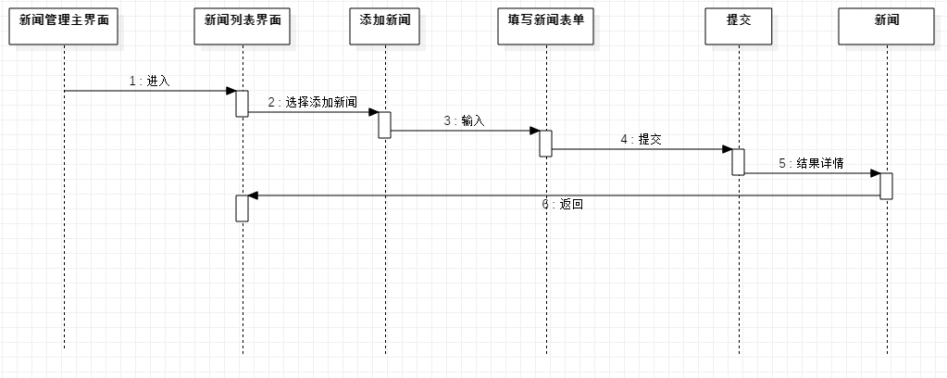
图4.3.1修改用户功能顺序图

4.3.2 新闻管理功能模块设计
新闻管理模块是对系统内的新闻进行管理的一个功能模块，面向用户群体为系统管理员，功能包括添加新闻，修改新闻，删除新闻，查看新闻。
添加新闻功能的顺序图如图4.3.2所示。
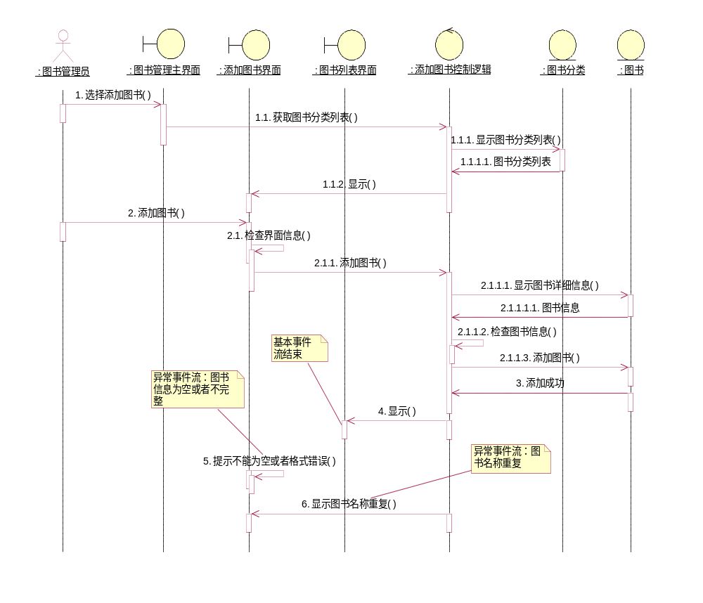
图4.3.2添加新闻功能顺序图

4.3.3 排行榜管理功能模块设计
排行榜管理模块是对系统内的植物排行榜进行管理的一个功能模块，面向用户为系统管理员，功能包括添加排行榜，修改排行榜，删除排行榜，查看排行榜。
添加排行榜功能的顺序图如图4.3.3所示。
图4.3.3添加排行榜功能顺序图

4.3.4 用户登录功能模块设计
用户登录模块是已经注册的用户登录系统的前台系统的一个功能模块，该功能面向用户为已注册的用户，功能包括登录，找回密码。
用户登录功能的顺序图如图4.3.4所示。
图4.3.4用户登录功能顺序图

4.3.5 植物功能模块设计
植物模块是已经注册的用户在前台系统中登录后管理用户植物的一个功能模块，该功能面向用户为已注册的用户，功能包括添加植物，修改植物，删除植物，查看植物。
用户添加植物功能的顺序图如图4.3.5所示。

图4.3.5用户添加植物功能顺序图

4.3.6 相册功能模块设计
相册模块是已经注册的用户在前台系统中登录后管理用户相册的一个功能模块，该功能面向用户为已注册的用户，功能包括添加相册，修改相册，删除相册，查看相册。
用户添加相册功能的顺序图如图4.3.6所示。
图4.3.6用户添加相册功能顺序图

4.4 JSON接口设计

4.5 算法设计

4.5.1 基于TensorFlow的DNN植物分类器

第5章 系统实现

5.1 后台功能模块实现

5.1.1 用户管理功能模块实现
描述、代码、截图。
int shmctl (int shmid,int cmd,struct shmid_ds *buf)
{
int iResult = 0;
…
while (cmd&&i==9&&j==18&&sys==0&&cond1%2==0&&cond2%2==0&&cond3%2==0&&cond4%2==0
&&cond%2==0){

}
return iResult;
}

5.1.2 新闻管理功能模块实现

5.1.3 排行榜管理功能模块实现

5.2 前台功能模块实现

5.2.1 登录功能模块实现

5.2.2 植物功能模块实现

5.2.2 相册功能模块实现

5.3 JSON接口实现

5.4 算法实现

5.4.1 基于TensorFlow的DNN植物分类器

第6章 系统测试

6.1 系统功能测试

6.1.1 新闻管理模块测试

新闻管理模块的功能包括添加新闻，修改新闻，删除新闻，查看新闻，为了测试系统的新闻模块能否正常使用，对该模块进行测试，添加新闻功能测试用例如表6.1所示。
表6.1 添加新闻功能测试用例
用例编号 | 用例描述 | 操作过程及数据 | 预期结果
addNews_01 | 正确填写新闻信息 | 按照系统要求输入新闻标题、发布日期、作者、新闻内容信息点击“提交” | 系统提示添加成功
addNews _02 | 输入的信息长度超长 | 输入的新闻标题、作者字段的长度超长，其中新闻标题超过50个字，作者超过20个字 | 系统提示“输入信息格式超长，请重新输入”
addNews _03 | 必填项填写不完全 | 用户没有填写完全系统要求的必须信息 | 系统会根据实际情况提示用户哪项信息不能为空，请重新输入
addNews _04 | 输入的发布日期不符合 | 输入的发布日期是未来时间 | 系统提示“请输入一个合法的时间”

6.1.2 植物管理模块测试
植物管理模块的功能包括添加植物，修改植物，删除植物，查看植物，为了测试系统的植物模块能否正常使用，对该模块进行测试，添加植物功能测试用例如表6.2所示。
表6.2 添加植物功能测试用例
用例编号 | 用例描述 | 操作过程及数据 | 预期结果
addPlant_01 | 正确填写植物信息 | 按照系统要求选择植物类别、输入植物名、植物产地、选择植物头像图片文件信息点击“提交” | 系统提示添加成功
addPlant _02 | 输入的信息长度超长 | 输入的植物名、植物产地等字段的长度超长，其中植物名超过20个字，植物产地超过30个字 | 系统提示“输入信息格式超长，请重新输入”
addPlant _03 | 必填项填写不完全 | 用户没有填写完全系统要求的必须信息 | 系统会根据实际情况提示用户哪项信息不能为空，请重新输入
addPlant _04 | 选择的文件格式不对 | 选择的植物头像不是一张图片 | 系统提示“请输入一张图片”

6.1.3 相册管理模块测试
用户相册管理模块的功能包括添加相册，修改相册，删除相册，查看相册，为了测试系统的相册模块能否正常使用，对该模块进行测试，添加相册功能测试用例如表6.3所示。
表6.3 添加相册功能测试用例
用例编号 | 用例描述 | 操作过程及数据 | 预期结果
addGallery_01 | 正确填写相册信息 | 按照系统要求选择日期和植物、输入相册名、相册描述、作者信息，然后点击“提交” | 系统提示添加成功
addGallery_02 | 输入的信息长度超长 | 输入的相册名、相册描述字段的长度超长，其中相册名超过20个字，相册描述超过50个字 | 系统提示“输入信息格式超长，请重新输入”
addGallery_03 | 必填项填写不完全 | 用户没有填写完全系统要求的必须信息 | 系统会根据实际情况提示用户哪项信息不能为空，请重新输入

6.1.4 用户管理模块测试
用户登录模块的功能是帮助用户进入前台用户系统的一个功能，为了测试系统的相册模块能否正常使用，对该模块进行测试，用户登录功能测试用例如表6.4所示。
表6.4 用户登录功能测试用例
用例编号 | 用例描述 | 操作过程及数据 | 预期结果
userLogin_01 | 正确填写用户信息 | 按照系统输入用户邮箱、用户密码信息点击“提交” | 系统提示添加成功
userLogin_02 | 输入的信息长度超长 | 输入的密码字段的长度超长，作者超过16个字符 | 系统提示“输入密码信息格式超长，请重新输入”
userLogin_03 | 必填项填写不完全 | 用户没有填写完全系统要求的必须信息 | 系统会根据实际情况提示用户哪项信息不能为空，请重新输入
userLogin_04 | 输入的邮箱不合法 | 输入的邮箱不是一个合法邮箱 | 系统提示“请输入一个合法邮箱”

6.2 测试结论
经过单元测试和性能测试还有安全性测试后，可以基本认为项目已经具备较高的可用性和安全性。

第7章 结 论
通过本系统的实践设计锻炼了我的综合运用所学的专业基础知识的能力，解决实际项目问题的能力，同时也提高我查阅资料、设计需求、设计用例以及实际编码等专业能力水平，而且通过对项目整体的掌控，对局部的取舍，以及对细节的斟酌处理，都使我的能力得到了锻炼，经验得到了丰富，并且意志品质力，抗压能力及耐力也都得到了不同程度的提升。这是我们都希望看到的也正是我们进行毕业设计的目的所在。
虽然毕业设计内容繁多，过程繁琐但我的收获却更加丰富。所设计系统的适用条件，各种技术的选用标准，各种开发环境的配置方式，例如Django如何平稳运行在Linux上以及MySQL软件的安装和配置，我都是随着软件设计工作的不断深入而不断熟悉并学会应用的。和老师的沟通交流更使我从现实的角度对项目有了新的认识也对自己提出了新的要求，举个简单的例子：像用户密码和一些其它关键数据在数据库中如果不使用MD5或其它加密算法加密存储处理的话，可能会造成用户隐私数据的泄露，这些本应该是我工作后才会意识到的问题，通过这次毕业设计让我提前了解了这些知识，这是很珍贵的。在设计过程中一些数据表的设计让我很头痛，原因是由于本身设计受到选择的软件框架自身的限定，而又必须考虑软件设计的一些要求规范，从而形成了一些矛盾点，这些矛盾在处理上让人很难斟酌。
正是基于这种考虑我意识到：要向更完美的进行一次设计，与他人的交流沟通是很有必要的，这其中也包括更好的理解软件系统的各种要求，更要从产品的高度看待一些大局上的问题才有能力更好的处理各种矛盾。提高是有限的但提高也是全面的，正是这一次设计让我积累了大量实际经验，使我的头脑更好的被知识武装了起来，也必然会让我在未来的工作学习中表现出更高的应变能力，更强的沟通力和理解力。

参考文献
[1] 菲利普.图书馆目录[M].Python 3面向对象编程.东南大学出版社,2017
[2] 董伟明.图书馆目录[M].Python Web开发实战.电子工业出版社,2016
[3] 周元哲.图书馆目录[M].Python程序设计基础.清华大学出版社,2015
[4] 扎克尼.图书馆目录[M].Python并行编程参考手册.东南大学出版社,2017
[5] 张雪平.图书馆目录[M].MySQL技术内幕.人民邮电出版社,2015
[6] 贺春旸.图书馆目录[M].MySQL管理之道 : 性能调优、高可用与监控.机械工业出版社,2016
[7] 李春城.图书馆目录[M].HTML 5网页开发实例详解.清华大学出版社,2014
[8] 柴晓伟. 图书馆目录[M].JavaScript & jQuery交互式Web前端开发.清华大学出版社,2015
[9] 珀西瓦尔安道.图书馆目录[M].Python Web开发:测试驱动方法 = = Test-driven development with python.人民邮电出版社,2015
[10] 何敏煌.图书馆目录[M].Python新手使用Django架站的16堂课.清华大学出版社,2017

致 谢
在整个毕业设计的各个阶段我都得到了李翔坤老师、贾玲老师和郑浩南高级工程师的悉心指导和耐心帮助。
在这次毕业设计中，我深深体会到进行软件开发并不是一件简单的事，同时也让我发现自己有很多方面还很欠缺，在这过程中我遇到很多困难，我在这里非常感谢各位老师给与我的帮助与关心。尤其要感谢李翔坤老师，由于李老师的耐心指导，严格要求，使我才能够及时，顺利地完成此次毕业设计。
在极短的时间内，我能成功的将此毕业设计做出，这要归功于李翔坤，贾玲等老师的无私的帮助，悉心的教导。尤其得到了担任毕业设计指导的李翔坤老师的技术支持，张玉华老师治学严谨、经验丰富，以及孜孜不倦、严谨细致的科研态度，更令我受益非浅。为我的毕业设计得以完成起了关键的作用，在此表示深深地谢意。
同时，在毕业设计的各个阶段，在毕业设计过程中还得到了各科室教师的大力指导和无私帮助，也得到了同班同学的热情协助,大力帮助，在此表示衷心的感谢。尤其在此感谢我的辅导老师夏一丁老师给我的指导和关怀。他在生活上和工作中都给予了我热情的关心和帮助。
在即将结束的四年大学本科生活之际，我要感谢大连东软信息学院计算机分院的老师们。从他们身上我学到了许多宝贵的知识和做人的道理。他们在学业上对我的悉心指导，以及孜孜不倦、严谨细致的科研态度，更令我受益非浅。
同时还要感谢计算机科学与技术学院计算机分院的领导两年来对我的培养和支持，是他们为我提供了良好的学习环境和机会。
感谢各位专家和评委耐心审阅我的论文，他们提出了许多宝贵的意见和建议。
恳请老师不吝赐教、批评指正！

大连东软信息学院
毕业设计（论文）原创承诺书
1、本人承诺：所提交的毕业设计（论文）是认真学习理解学校的《毕业设计（论文）工作规范》后，在教师的指导下，独立地完成了任务书中规定的内容，不弄虚作假，不抄袭别人的工作内容。
2、本人在毕业设计（论文）中引用他人的观点和研究成果，均在文中加以注释或以参考文献形式列出，对本文的研究工作做出重要贡献的个人和集体均已在文中注明。
3、在毕业设计（论文）中对侵犯任何方面知识产权的行为，由本人承担相应的法律责任。
4、本人完全了解学校关于保存、使用毕业设计（论文）的规定，即：按照学校要求提交论文和相关材料的印刷本和电子版本；同意学校保留毕业设计（论文）的复印件和电子版本，允许被查阅和借阅；学校可以采用影印、缩印或其他复制手段保存毕业设计（论文），可以公布其中的全部或部分内容。
5、本人完全了解《毕业（设计）论文工作规范》关于“学生毕业设计（论文）出现购买、他人代写、或者抄袭、剽窃等作假情形的，取消其学位申请资格；已经获得学位的，依法撤销其学位。取消学位申请资格或者撤销学位者，从处理决定之日起3年内，学校不再接受学生学位申请”的规定内容。
6、本人完全了解《学生手册》中关于在“毕业设计（论文）等环节中被认定抄袭他人成果者”不授予学士学位，并且“毕业学年因违纪受处分影响学位的学生不授予学士学位，并且无学士学位申请资格”的规定内容。
以上承诺的法律结果、不能正常毕业及其他不可预见的后果由学生本人承担！

学生本人签字：

年 月 日

